UNIVERSITAS 17 AGUSTUS 1945 SAMARINDA
FAKULTAS EKONOMI PROGRAM STUDI MANAJEMEN

WABSITE : ekonomi.untag-smd.ac.id
Mail : manajemen@untag-smd.ac.id
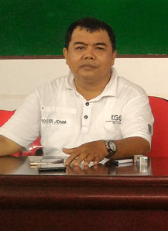
Nama | : | Heriyanto, S.E.,M.M.
NIK/NIP | : | 62.17.1.0058
NIDN | : | 1101046601
Jabatan Fungsional | : | Asisten Ahli
Tempat/Tanggal Lahir | : | Pematang Siantar, 1 April 1966
Jenis Kelamin | : | Laki-Laki
Pendidikan Tertinggi | : | S2 Manajemen
Studi Lanjut | : | -
Perguruan Tinggi | :
Unit Kerja Dan Jabatan | : | 1.  2.  3  4 | Dosen Tetap Yayasan  Kabag. Kemahasiswaan (BAAKPSI)
Alamat | : | Jl. P. Suryanata Perum Graha Indah Blok O No 5 RT 50 Samarinda
Mail | : | Heri.afrisal@yahoo.com
No. SK Pengangkatan | :
Pengasuh Mata Kuliah | : | 1.  2.  3.  4.  5.  6.  7.  8.  9. | Pengantar Manajemen  Pengantar Bisnis  Perilaku Organisasi  Manajemen Strategi  Komunikasi Bisnis
Praktikum | : |  | -

